 | UNIVERSIDAD DEL QUINDIO  SISTEMA INTEGRADO DE GESTIÓN
 | Código: A-GH-SGSST-F-09 | Versión: 02 | Fecha: 1/03/2019 | Página 1 de 1
FORMATO PERMISO PARA TRABAJO CON ENERGÍAS PELIGROSAS
SISTEMA DE GESTIÓN DE SEGURIDAD Y SALUD EN EL TRABAJO

LUGAR DE TRABAJO: |  | UBICACIÓN: |  | EMISOR:

HORA* |  | FECHA (DD-MM-AA) |  | DESCRIPCIÓN DE LA TAREA
INICIO | FINAL | INICIO | FINAL
* Vigencia por un turno de trabajo
Seleccione con una X la clase de energía:
Eléctrica ☐ | Neumática ☐ | Química ☐ | Hidráulica ☐ | Térmica ☐ | Mecánica ☐ | Cinética ☐ | Potencia ☐ | Otro ☐, cuál:

TAREA | Si la actividad no es rutinaria adjuntar ATS | SE REQUIRE PERMISOS ADICIONALES EN:
Rutinaria ☐ NO rutinaria ☐ | Si la actividad no es rutinaria adjuntar ATS | ¿Trabajos en espacios confinados? SI ☐ NA☐ | Trabajos en caliente SI ☐ NA☐ | Otros:

Marque en la respectiva casilla, todos los EPP y la condición que se requiera para realizar la tarea de manera segura
 | DESCRIPCIÓN DEL EPP |  |  | FOTO |  | SELECCIONAR (X) |  | DESCRIPCIÓN DEL EPP |  |  |  |  |  |  |  |  |  | FOTO |  |  |  |  |  |  |  | SELECCIONAR (X)
 | CASCO DILÉCTRICO |  |  |  |  |  |  | GUANTES DILECTRICOS  • Baja tensión: 1000 voltio en corriente alterna y 1500 en corriente continua.  • Alta tensión: Superior a 1000 voltios en corriente alterna y 1500 en corriente continua)  Guantes de seguridad |  |  |  |  |  |  |  |  |  |   
 | BOTAS DE SEGURIDAD DIELÉCTRICAS |  |  |  |  |  |  | ROPA DE TRABAJO |  |  |  |  |  |  |  |  |  | 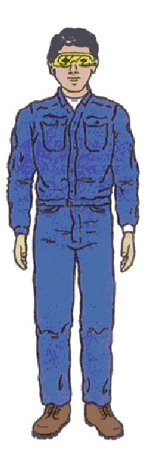
 | GAFAS DE SEGURIDAD |  |  | 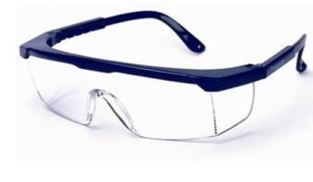 |  |  |  | PROTECCIÓN AUDITIVA |  |  |  |  |  |  |  |  |  | 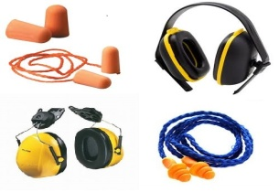
REGISTROS DE LAS PERSONAS AUTORIZADAS PARA REALIZAR LA ACTIVIDAD
Certifico que conozco el trabajo que voy a realizar, he consultado y tengo plena claridad de los procedimientos a emplear, dispongo y se usar los elementos de protección personal establecidos, he planeado con mis compañeros la forma segura de realizar la actividad y certifico que mis condiciones de salud no me impiden la realización de estos trabajos en forma segura. (Firma ejecutante).
No. |  |  | NOMBRE COMPLETO |  | IDENTIFICACIÓN No. |  | FIRMA |  |  | LUNES |  |  | MARTES |  | MIERCOLES |  |  |  | JUEVES |  |  | VIERNES |  |  | SÁBADO |  |  |  | DOMINGO
1
2
3
4
6
Certifico que he autorizado la realización de estas tareas en mi área de responsabilidad Jefe inmediato/Responsable del área a intervenir/Interventor
¿He identificado los peligros, evaluado los riesgos y he establecido los controles del entorno y de las actividades a realizar?
OBSERVACIONES

No. |  | LISTA DE VERIFICACIÓN |  |  |  |  |  |  | LUNES |  |  | MARTES |  |  |  | MIERCOLES |  |  |  | JUEVES |  |  | VIERNES |  |  |  | SÁBADO |  |  | DOMINGO
 |  |  |  |  |  |  |  |  | SI |  | NA | SI |  | NA |  | SI | NA |  |  | SI | NA |  | SI | NA |  |  | SI | NA |  | SI | NA
1 |  | ¿Al momento de ejecutar la actividad se identificó el riesgo de condiciones ambientales de la zona (lluvias, tormentas eléctricas, vientos fuertes, neblinas etc.)?
2 |  | ¿Se han identificados los puntos clave donde es necesario instalar dispositivos de bloqueo (candados) y tarjetas para anular cualquier tipo de energía que pueda poner en peligro la vida y/o la integridad de trabajadores y maquinas, equipos o sistema?
3 |  | ¿Se ha verificado se hayan bloqueado todas las fuentes de energía y toda la energía residual ha sido controlada y las maquinas, equipos o sistemas han sido apagados o des energizados?
4 |  | ¿Se verifico que la zona está señalizada con: conos reflectivos, balizas y cinta de demarcación de las áreas de trabajo?
5 |  | ¿Se identificó si la red a intervenir es subterránea y si dicho trabajo es considerado como espacio confinado? ¿Se cumple con los estándares de seguridad para esta actividad?
6 |  | ¿Se validó que la (s) persona (s) que ejecutará la labor tiene la tarjeta profesional de electricista emitida por el CONTE?
7 |  | ¿En trabajos con tensión se verificó el estado de los elementos de protección personal especiales para trabajos con línea viva (casco, monja, careta ignifuga, chaqueta ignifuga, pantalón ignifugo, guantes, mangas y botas?
8 |  | ¿En trabajos con tensión se identificó que se solicitó autorización al operador de la red para la ejecución de los trabajos en el circuito a intervenir?
9 |  | ¿En trabajos en subestaciones se aplicaron las reglas de oro? (1. Apertura del circuito, 2 bloqueo y etiquetado, 3. verificación de la ausencia de tensión, 4 encerrar en tierras, 5 señalizar y demarcar el área de trabajo)
11 |  | ¿Fueron retirados ropa y joyas conductoras de uso personal de los ejecutores del trabajo?
12 |  | ¿Se ha hecho mediciones y se puede realizar el trabajo de acuerdo a los resultados de la medición obtenida?
13 |  | ¿Toda herramienta y equipo de mano es aislado y diseñada para uso eléctrico?

